Лабораторная работа №4. Создание схемы БД средствами SQL DDL (вариант 16)

1. Задание 1. Спецификация физической схемы

1.1. Соответствие «отношение → таблица»
Отношение модели | Таблица | PK | AK | FK
Человек | person | person_id | — | —
Объект_недвижимости | property | property_id | — | —
Собственник | owner | owner_id | person_id | person_id → person
Агент | agent | agent_id | person_id | person_id → person
Арендатор | tenant | tenant_id | person_id | person_id → person
Владение | ownership | ownership_id | — | owner_id → owner; property_id → property
Объявление | listing | listing_id | — | property_id → property; agent_id → agent
Показ | viewing | viewing_id | — | listing_id → listing; tenant_id →tenant;  agent_id → agent
Договор_аренды | lease | lease_id | — | property_id → property
Участник_договора | lease_party | (lease_id, person_id) | — | lease_id → lease; person_id → person

1.2. Словарь атрибутов
Таблица | Столбцы и типы PostgreSQL | Смысл и ограничения (все столбцы NOT NULL, кроме отмеченных как необязательные)
person | person_id integer; full_name text; phone text; email text | Человек. PK person_id. full_name не пустое; phone и email необязательны (NULL), не уникальны; email содержит «@»
property | property_id integer; address text; area_m2 numeric(6,2); rooms smallint | Квартира. PK property_id. address не пустой; area_m2 > 0; rooms > 0
owner, agent, tenant | owner_id / agent_id / tenant_id integer; person_id integer | Роль человека. PK — код роли; person_id: FK → person, UNIQUE (AK)
ownership | ownership_id, owner_id, property_id integer; share_pct numeric(5,2); start_date date; end_date date | Владение с долей и периодом. FK → owner, property; 0 < share_pct ≤ 100; end_date необязателен (NULL — владение продолжается), иначе > start_date
listing | listing_id, property_id, agent_id integer; published_on date; monthly_rate numeric(10,2); status text | Объявление. FK → property, agent; published_on DEFAULT current_date; monthly_rate > 0; status DEFAULT 'активно' из {активно, приостановлено, закрыто}
viewing | viewing_id, listing_id, tenant_id, agent_id integer; viewing_date date; viewing_time time; result text | Показ. FK → listing, tenant, agent; result DEFAULT 'назначен' из {назначен, без договора, договор заключён, отменён}
lease | lease_id, property_id integer; start_date, end_date date; monthly_payment numeric(10,2); status text | Договор. FK → property; end_date > start_date; monthly_payment > 0; status DEFAULT 'действует' из {действует, завершён, расторгнут}
lease_party | lease_id, person_id integer; party_role text | Участник договора. PK (lease_id, person_id), оба — FK → lease, person; party_role из {арендодатель, арендатор}

1.3. Каталог ограничений
Ограничение | Таблица и столбцы | Какое правило обеспечивает | Проверочный пример
PRIMARY KEY (*_pkey, pk_lease_party) | все таблицы; у lease_party — (lease_id, person_id) | Уникальность строки | Тесты 2, 9
UNIQUE (uq_owner_person, uq_agent_person, uq_tenant_person) | person_id в owner, agent, tenant | Один человек — одна запись в роли (AK) | Тест 3
NOT NULL | все столбцы, кроме phone, email, ownership.end_date | Обязательность значений и всех FK | Тест 4
FOREIGN KEY × 13 (fk_*), ON DELETE RESTRICT | ссылки на родителей (таблица 1.1) | Ссылка на существующую строку; родитель с детьми не удаляется | Тесты 7, 8
CHECK: положительные числа (ck_property_area_positive, ck_property_rooms_positive, ck_ownership_share, ck_listing_rate_positive, ck_lease_payment) | area_m2, rooms, share_pct (≤ 100), monthly_rate, monthly_payment | Числа больше нуля | Тест 6
CHECK: периоды (ck_lease_period, ck_ownership_period) | start_date, end_date | Конец периода позже начала | Тест 5
CHECK: наборы значений (ck_listing_status, ck_viewing_result, ck_lease_status, ck_lease_party_role) | status, result, party_role | Допустимые значения | status = 'удалено'
CHECK: текст (ck_person_name_not_blank, ck_person_email_format, ck_property_address_not_blank) | full_name, email, address | Не пусто; email с «@» | full_name = ' '
DEFAULT | listing.published_on, status; viewing.result; lease.status | Начальные значения | Тест 10

1.4. Обоснование решений
- Деньги — numeric(10,2). Ставка и плата — точные десятичные величины; real и double precision дают двоичную погрешность. Для аренды жилья достаточно до 99 999 999,99.
- Текстовые поля — text, а не varchar(255). Длины ФИО, адреса и email условиями не заданы, поэтому произвольное «255» не обосновано. Телефон тоже text: арифметики над ним нет, формат включает «+» и пробелы.
- Даты — date, время показа — time. Периоды договора и владения измеряются днями, время суток им не нужно. В модели показа «Дата» и «Время» — разные атрибуты, поэтому они сохранены отдельными столбцами; часовой пояс не требуется (агентство работает в одном местном времени).
- Доля владения — numeric(5,2) в процентах, число комнат — smallint. Доля может быть дробной (33,33), диапазон (0; 100] задаётся CHECK; число комнат — малое целое.
- Состояния и роли — text + CHECK ... IN (...). Множество значений мало и понятно человеку; набор состояний объявления и показа в условиях не перечислен, поэтому значения приняты мною как допущение и могут быть уточнены.
Политика удаления родителя — ON DELETE RESTRICT у всех 13 внешних ключей. Договоры, участия, объявления, показы и владения — история, которую по условиям нужно сохранять, а все FK обязательны, поэтому SET NULL невозможен. ON DELETE CASCADE удалил бы историю вместе с родителем.

2. Задание 2. Реализация DDL

2.1. Скрипт схемы
CREATE TABLE person (
person_id integer PRIMARY KEY,
full_name text NOT NULL,
phone text,
email text,
CONSTRAINT ck_person_name_not_blank CHECK (btrim(full_name) <> ''),
CONSTRAINT ck_person_email_format CHECK (email IS NULL OR position('@' IN email) > 1)
);
CREATE TABLE property (
property_id integer PRIMARY KEY,
address text NOT NULL,
area_m2 numeric(6,2) NOT NULL,
rooms smallint NOT NULL,
CONSTRAINT ck_property_address_not_blank CHECK (btrim(address) <> ''),
CONSTRAINT ck_property_area_positive CHECK (area_m2 > 0),
CONSTRAINT ck_property_rooms_positive CHECK (rooms > 0)
);
CREATE TABLE owner (
owner_id integer PRIMARY KEY,
person_id integer NOT NULL,
CONSTRAINT uq_owner_person UNIQUE (person_id),
CONSTRAINT fk_owner_person FOREIGN KEY (person_id)
REFERENCES person (person_id) ON DELETE RESTRICT
);
CREATE TABLE agent (
agent_id integer PRIMARY KEY,
person_id integer NOT NULL,
CONSTRAINT uq_agent_person UNIQUE (person_id),
CONSTRAINT fk_agent_person FOREIGN KEY (person_id)
REFERENCES person (person_id) ON DELETE RESTRICT
);
CREATE TABLE tenant (
tenant_id integer PRIMARY KEY,
person_id integer NOT NULL,
CONSTRAINT uq_tenant_person UNIQUE (person_id),
CONSTRAINT fk_tenant_person FOREIGN KEY (person_id)
REFERENCES person (person_id) ON DELETE RESTRICT
);
CREATE TABLE ownership (
ownership_id integer PRIMARY KEY,
owner_id integer NOT NULL,
property_id integer NOT NULL,
share_pct numeric(5,2) NOT NULL,
start_date date NOT NULL,
end_date date,
CONSTRAINT fk_ownership_owner FOREIGN KEY (owner_id)
REFERENCES owner (owner_id) ON DELETE RESTRICT,
CONSTRAINT fk_ownership_property FOREIGN KEY (property_id)
REFERENCES property (property_id) ON DELETE RESTRICT,
CONSTRAINT ck_ownership_share CHECK (share_pct > 0 AND share_pct <= 100),
CONSTRAINT ck_ownership_period CHECK (end_date IS NULL OR end_date > start_date)
);
CREATE TABLE listing (
listing_id integer PRIMARY KEY,
property_id integer NOT NULL,
agent_id integer NOT NULL,
published_on date NOT NULL DEFAULT current_date,
monthly_rate numeric(10,2) NOT NULL,
status text NOT NULL DEFAULT 'активно',
CONSTRAINT fk_listing_property FOREIGN KEY (property_id)
REFERENCES property (property_id) ON DELETE RESTRICT,
CONSTRAINT fk_listing_agent FOREIGN KEY (agent_id)
REFERENCES agent (agent_id) ON DELETE RESTRICT,
CONSTRAINT ck_listing_rate_positive CHECK (monthly_rate > 0),
CONSTRAINT ck_listing_status CHECK (status IN ('активно', 'приостановлено', 'закрыто'))
);
CREATE TABLE viewing (
viewing_id integer PRIMARY KEY,
listing_id integer NOT NULL,
tenant_id integer NOT NULL,
agent_id integer NOT NULL,
viewing_date date NOT NULL,
viewing_time time NOT NULL,
result text NOT NULL DEFAULT 'назначен',
CONSTRAINT fk_viewing_listing FOREIGN KEY (listing_id)
REFERENCES listing (listing_id) ON DELETE RESTRICT,
CONSTRAINT fk_viewing_tenant FOREIGN KEY (tenant_id)
REFERENCES tenant (tenant_id) ON DELETE RESTRICT,
CONSTRAINT fk_viewing_agent FOREIGN KEY (agent_id)
REFERENCES agent (agent_id) ON DELETE RESTRICT,
CONSTRAINT ck_viewing_result CHECK (result IN
('назначен', 'без договора', 'договор заключён', 'отменён'))
);
CREATE TABLE lease (
lease_id integer PRIMARY KEY,
property_id integer NOT NULL,
start_date date NOT NULL,
end_date date NOT NULL,
monthly_payment numeric(10,2) NOT NULL,
status text NOT NULL DEFAULT 'действует',
CONSTRAINT fk_lease_property FOREIGN KEY (property_id)
REFERENCES property (property_id) ON DELETE RESTRICT,
CONSTRAINT ck_lease_period CHECK (end_date > start_date),
CONSTRAINT ck_lease_payment CHECK (monthly_payment > 0),
CONSTRAINT ck_lease_status CHECK (status IN ('действует', 'завершён', 'расторгнут'))
);
CREATE TABLE lease_party (
lease_id integer NOT NULL,
person_id integer NOT NULL,
party_role text NOT NULL,
CONSTRAINT pk_lease_party PRIMARY KEY (lease_id, person_id),
CONSTRAINT fk_lease_party_lease FOREIGN KEY (lease_id)
REFERENCES lease (lease_id) ON DELETE RESTRICT,
CONSTRAINT fk_lease_party_person FOREIGN KEY (person_id)
REFERENCES person (person_id) ON DELETE RESTRICT,
CONSTRAINT ck_lease_party_role CHECK (party_role IN ('арендодатель', 'арендатор'))
);

2.2. Тестовые данные
INSERT INTO person (person_id, full_name, phone, email) VALUES
(1, 'Иван Петров', '+7 900 111-11-11', 'ivan.petrov@example.com'),
(2, 'Анна Смирнова', '+7 900 222-22-22', 'anna.s@example.com'),
(3, 'Анна Смирнова', '+7 900 333-33-33', 'anna.smirnova@example.net'), -- однофамилица
(4, 'Олег Новиков', '+7 900 444-44-44', 'oleg.novikov@example.com'),
(5, 'Мария Козлова', '+7 900 555-55-55', 'maria.k@example.com'),
(6, 'Павел Орлов', '+7 900 666-66-66', 'pavel.orlov@example.com');
INSERT INTO property (property_id, address, area_m2, rooms) VALUES
(101, 'ул. Ленина, 10, кв. 5', 45.00, 2),
(102, 'ул. Мира, 7, кв. 12', 32.50, 1);
INSERT INTO owner (owner_id, person_id) VALUES (1, 1), (2, 5);
INSERT INTO agent (agent_id, person_id) VALUES (1, 4), (2, 3);
INSERT INTO tenant (tenant_id, person_id) VALUES (1, 2), (2, 6);
INSERT INTO ownership (ownership_id, owner_id, property_id, share_pct, start_date, end_date) VALUES
(1, 1, 101, 100.00, '2020-01-15', NULL),
(2, 1, 102, 50.00, '2021-03-01', NULL), -- объект 102 имеет двух собственников
(3, 2, 102, 50.00, '2021-03-01', NULL);
INSERT INTO listing (listing_id, property_id, agent_id, published_on, monthly_rate, status) VALUES
(501, 101, 1, '2025-08-15', 40000.00, 'закрыто'), -- по объекту 101 последовательно
(502, 101, 1, '2026-02-10', 41000.00, 'закрыто'), -- появляются разные объявления
(503, 101, 2, '2026-08-15', 42000.00, 'закрыто'),
(504, 102, 2, '2026-10-20', 38000.00, 'активно'); -- объявление без показов
INSERT INTO lease (lease_id, property_id, start_date, end_date, monthly_payment, status) VALUES
(10, 101, '2025-09-01', '2026-02-28', 40000.00, 'завершён'),
(11, 101, '2026-03-01', '2026-08-31', 41000.00, 'завершён'),
(12, 101, '2026-09-01', '2027-08-31', 42000.00, 'действует');
INSERT INTO lease_party (lease_id, person_id, party_role) VALUES
(10, 1, 'арендодатель'), (10, 2, 'арендатор'),
(11, 1, 'арендодатель'), (11, 2, 'арендатор'),
(12, 1, 'арендодатель'), (12, 2, 'арендатор');

3. Задание 3. Проверка целостности

3.1. Протокол проверки
№ | Действие / SQL | Ожидаемый результат | Фактический результат | Ограничение / вывод
1 | INSERT person (7, …) и owner (3, 7) | Успех | INSERT 0 1 | Родитель и дочерняя запись приняты
2 | INSERT person (1, 'Другой Человек') | Ошибка | 23505, person_pkey | Дубликат PK
3 | INSERT owner (4, 1) | Ошибка | 23505, uq_owner_person | Дубликат AK: человек 1 уже собственник
4 | INSERT person (8, NULL) | Ошибка | 23502, full_name | NOT NULL
5 | INSERT lease (13, 102, '2027-06-30', '2027-01-01', 38000.00) | Ошибка | 23514, ck_lease_period | Конец раньше начала
6 | INSERT property (103, 'ул. Новая, 1, кв. 1', -5.00, 1) | Ошибка | 23514, ck_property_area_positive | Отрицательная площадь
7 | INSERT lease (13, 999, '2027-01-01', '2027-12-31', 38000.00) | Ошибка | 23503, fk_lease_property | Объекта 999 нет
8 | DELETE property WHERE property_id = 101 | Ошибка (RESTRICT) | 23001, fk_ownership_property | Объект используется (владение, объявления, договоры); строка не удалена
9 | INSERT lease_party (11, 1, 'арендатор') | Ошибка | 23505, pk_lease_party | Пара (11, 1) уже есть, роль в ключ не входит
10 | INSERT lease (13, 102, '2027-01-01', '2027-12-31', 38000.00) без status; SELECT | Успех, status = «действует» | Строка вставлена, lease_id = 13 | DEFAULT 'действует'

3.2. Скриншоты

Тест 1. Успешная вставка родителя и дочерней записи. Вставлены person 7 и owner 3, ссылающийся на person 7.
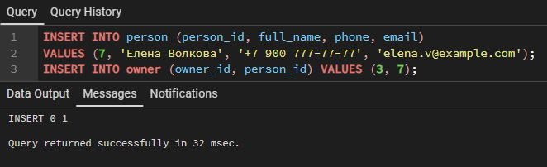

Тест 2. Дубликат первичного ключа. Отклонено ограничением person_pkey.
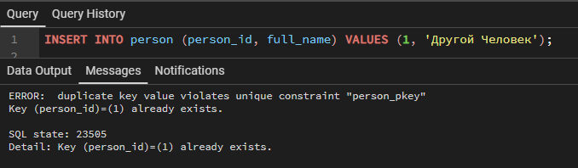

Тест 3. Дубликат альтернативного ключа. Отклонено ограничением uq_owner_person.
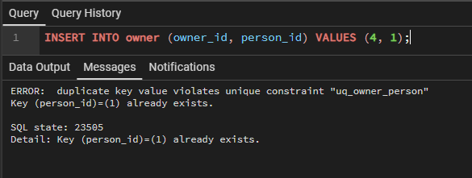

Тест 4. Пропуск обязательного атрибута. Отклонено ограничением NOT NULL на full_name.
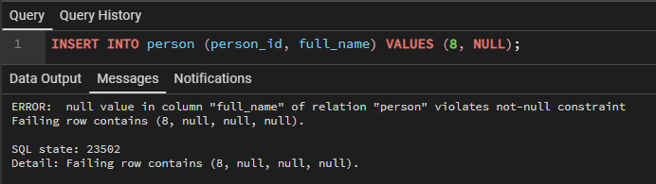

Тест 5. Неверный временной интервал договора. Отклонено ограничением ck_lease_period.
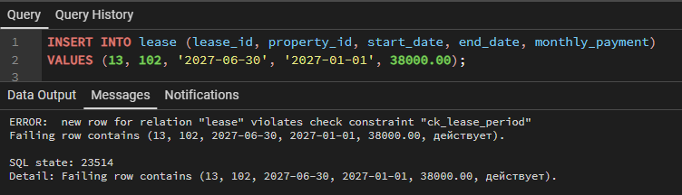

Тест 6. Отрицательная площадь объекта. Отклонено ограничением ck_property_area_positive.
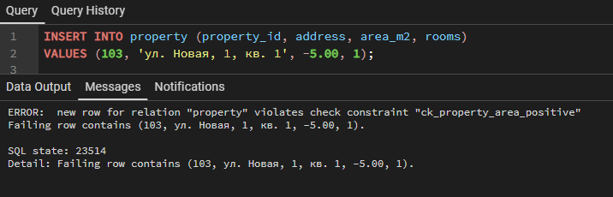

Тест 7. Внешний ключ на несуществующего родителя. Отклонено ограничением fk_lease_property.
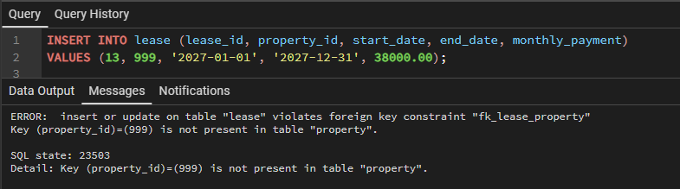

Тест 8. Удаление используемого родителя. Отклонено политикой ON DELETE RESTRICT (fk_ownership_property).
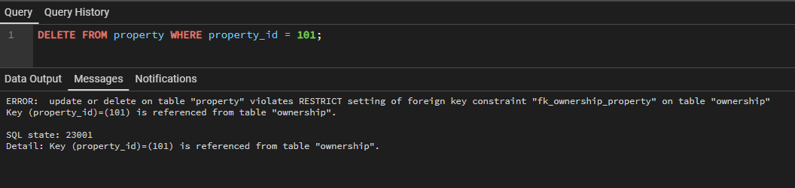

Тест 9. Дубликат составного ключа. Отклонено ограничением pk_lease_party.
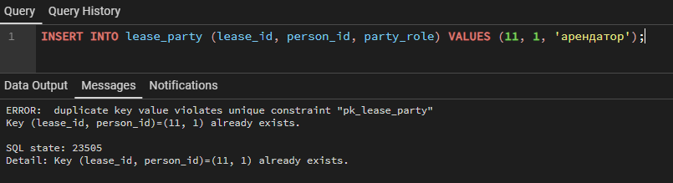

Тест 10. Значение по умолчанию. Статус договора не указан — применён DEFAULT.
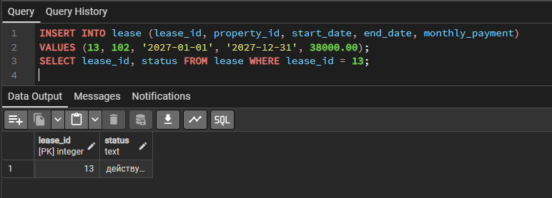
4. Контрольные вопросы
1. Чем DDL отличается от DML? Приведите по одной команде каждого вида.
DDL изменяет структуру БД (CREATE TABLE). DML изменяет данные (INSERT).
2. Почему номер телефона, ISBN или артикул не обязательно хранить в числовом типе?
Потому что это идентификаторы, а не числа для вычислений. Они могут содержать буквы, дефисы и нули в начале. Используют VARCHAR.
3. Чем отличаются PRIMARY KEY, UNIQUE и FOREIGN KEY?
PRIMARY KEY — уникальный идентификатор записи. UNIQUE — запрет повторений. FOREIGN KEY — связь между таблицами.
4. Почему CHECK (amount >= 0) не заменяет NOT NULL?
CHECK не запрещает NULL. Для этого нужен NOT NULL.
5. Что произойдёт, если вставить строку с внешним ключом, для которого нет родительской строки?
PostgreSQL выдаст ошибку, запись не добавится.
6. В каких случаях ON DELETE CASCADE опасен для сохранения истории?
Когда удаление родительской записи может автоматически удалить связанные записи и историю бронирований.
7. Почему ограничение на отсутствие пересечения бронирований нельзя корректно выразить простым CHECK одной строки?
Потому что CHECK проверяет только одну строку, а пересечение нужно проверять между несколькими строками.
8. Что следует проверить перед передачей DDL-скрипта преподавателю?
Таблицы, типы данных, ключи, ограничения, связи и успешное выполнение скрипта.
9. Чем схема PostgreSQL отличается от базы данных и таблицы? Для чего в работе используется отдельная учебная схема?
База данных содержит схемы, схема содержит таблицы. Учебная схема нужна для изоляции объектов практической работы.
10. Как определить порядок создания таблиц, если между ними предусмотрено несколько внешних ключей?
Сначала создаются родительские таблицы, затем дочерние. При циклических связях используют ALTER TABLE.
11. Как с помощью ALTER TABLE добавить внешний ключ после создания таблиц? Когда такой подход удобен?
ALTER TABLE child ADD CONSTRAINT fk_name FOREIGN KEY (parent_id) REFERENCES parent(id);
Удобно при циклических зависимостях.
12. Чем ограничение столбца отличается от ограничения таблицы? Когда необходимо использовать ограничение уровня таблицы?
Ограничение столбца относится к одному столбцу, ограничение таблицы — к нескольким. Последнее нужно для составных ключей.
13. Как объявить составной первичный ключ? Почему отдельные ограничения UNIQUE на каждом из его столбцов не равнозначны составному ключу?
PRIMARY KEY (column1, column2). Он обеспечивает уникальность комбинации, а отдельные UNIQUE запрещают повторения каждого столбца.
14. Зачем присваивать ограничениям осмысленные имена? Как это помогает при исправлении схемы и анализе ошибок?
Имена помогают определять ошибки и изменять или удалять конкретные ограничения.
15. Что означают параметры p и s в типе numeric(p, s)? Какие требования к данным нужно учитывать при их выборе?
p — общее количество цифр, s — количество цифр после запятой. Выбираются исходя из диапазона и точности данных.
16. В каком случае для времени бронирования следует выбрать timestamp, а в каком — timestamptz?
TIMESTAMP — без часового пояса. TIMESTAMPTZ — с учётом часовых поясов.
17. Чем отличаются NULL, пустая строка и строка из пробелов? Запретит ли NOT NULL сохранить пустое имя сотрудника?
NULL — отсутствие значения, '' — пустая строка, ' ' — пробелы. NOT NULL не запрещает пустую строку.
18. Когда применяется DEFAULT? Что произойдет, если вместо пропуска столбца явно передать в него NULL?
DEFAULT задаёт значение по умолчанию. Явный NULL не заменяется значением по умолчанию.
19. Почему DEFAULT 'создано' не запрещает записать в поле состояния бронирования произвольный текст? Как обеспечить такой запрет?
DEFAULT не ограничивает вводимые значения. Для этого используют CHECK или внешний ключ на таблицу статусов.
20. Допустимы ли несколько строк с NULL в столбце с обычным ограничением UNIQUE в PostgreSQL? Как это влияет на выбор ограничений для необязательного идентификатора?
Да, несколько NULL допустимы при обычном UNIQUE. Это позволяет использовать необязательные уникальные идентификаторы.
21. Что произойдёт при попытке изменить вместимость существующей комнаты на ноль, если задано CHECK (capacity > 0)? Проверяются ли ограничения только при вставке?
PostgreSQL выдаст ошибку. Ограничения проверяются и при INSERT, и при UPDATE.
22. Можно ли добавить NOT NULL к столбцу, в котором уже имеются пропущенные значения? Какие действия следует выполнить предварительно? Что нужно проверить в существующих данных перед добавлением ограничения UNIQUE?
Сначала нужно заполнить все NULL. Перед добавлением UNIQUE необходимо проверить и устранить дубликаты.
23. Почему политика ON DELETE SET NULL противоречит объявлению внешнего ключа с NOT NULL? Как согласовать структуру таблицы с выбранной политикой?
SET NULL пытается записать NULL, а NOT NULL это запрещает. Нужно разрешить NULL или выбрать другую политику удаления.
24. Как сохранить историю бронирований уволившегося сотрудника, если удаление его записи запрещено внешним ключом?
Не удалять сотрудника, а установить признак неактивности, например is_active = FALSE.
25. Какие граничные значения следует использовать при проверке вместимости комнаты и длительности бронирования? Почему проверки только отрицательных значений недостаточно?
Для вместимости проверить -1, 0, 1. Для длительности — отрицательное значение, ноль и положительное. Ноль тоже может быть недопустимым.
26. Почему после ошибки внутри явной транзакции PostgreSQL следующие команды могут не выполняться? Как продолжить проверку остальных ограничений?
После ошибки транзакция переходит в состояние отмены. Нужно выполнить ROLLBACK или вернуться к SAVEPOINT.
27. Почему успешное создание таблиц через графический интерфейс не доказывает воспроизводимость DDL-скрипта? Как проверить соответствие скрипта фактической структуре базы?
Графический интерфейс не гарантирует правильность скрипта. Нужно выполнить DDL в чистой схеме и сравнить результат с требуемой структурой.

